

ZÁKLADNÍ ŠKOLA SLOVAN, KROMĚŘÍŽ, PŘÍSPĚVKOVÁ ORGANIZACE
ZEYEROVA 3354, 767 01 KROMĚŘÍŽ

projekt v rámci vzdělávacího programu
VZDĚLÁNÍ PRO KONKURENCESCHOPNOST

ŠABLONA ČÍSLO: III/2
NÁZEV: INOVACE A ZKVALITNĚNÍ VÝUKY PROSTŘEDNICTVÍM ICT

PŘEDMĚT: Anglický jazyk
ROČNÍK: 7. ročník
TÉMA: Popis postavy a povahy
AUTOR: Jana Veselá, DiS.
DATUM VYTVOŘENÍ: 24. 11. 2011

VY_32_INOVACE_12_JV
Anotace:
Žáci si na postavičkách z filmu procvičují popis postavy a povahy. K realizaci výukového materiálu je nutné, aby si učitel obstaral film Corpse Bride (Mrtvá nevěsta).
Ilustrace: www.office.microsoft.com

Pilotáž: Výukový materiál byl ověřen ve třídách 7. ročníku v hodinách anglického jazyka. Žáci si rozšířili slovní zásobu související s popisem postavy a zároveň aktivně používali slovní zásobu v hodině při odpovídání na otázky kladené učitelem i spolužáky.
Klíčová slova: appearance, character
Popis práce s výukovým materiálem:
Učitel si nastaví na časové ose obrázek postavičky, či postav. Učitel zadává otázky žákům a žáci na základě informací z pracovního listu a promítání filmu na interaktivní tabuli odpovídají. Výukový materiál slouží k zopakování slovní zásoby potřebné k popisu postavy a povahy, ale také k rozšíření slovní zásoby obecně. Je vhodné projít si slovní zásobu se žáky – hlavně slovíčka tučně vytištěná.
Teacher´s questions: Here are the examples of teacher´s questions.
- What is Victoria´s Dad´s name? | - His name is Finnis.
- What does he look like? | - He is horizontally challenged. He has got a round ……
- What is his hair? | - He´s got black greasy hair.
- What is he wearing? | - He is wearing a brown waistcoat, a shirt, a tie, a black jacket, a watch in the pocket.
- What is he like? | - He is snobby, grumpy and mean.
- Is he rich? | - No, he isn´t. He is destitute.
- What is Mr. Everglot´s wife name? | - Her name is Maudeline.
- What does she look like? | - She is a bit ugly. She´s got a big crooked nose, big eyes, narrow eyebrows, a long face, a long chin, long straight hair in a bun.
- What is her figure like? | - She i stall and slim.
- What is she wearing? | - She is wearing a wine long dress.

THE EVERGLOTS
Victoria´s parents
Mr. Everglot – Finnis (6: 23, 6: 51) | Mrs. Everglot – Maudeline (6: 59)
a round face, big thin lips, black greasy hair with a fringe, an aquiline nose, horizontally challenged, stocky, slim legs and arms | ugly, a big crooked nose, big eyes, narrow eyebrows, a long face, a long chin, long straight hair in a bun,  a narrow neck, slim and tall
a brown waistcoat, a shirt, a tie, a black jacket, a watch in the pocket | a wine dress
snobby, grumpy, mean | strict, cold
aren´t wealthy = destitute
nobility
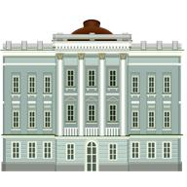

THE VAN DORTS
Victor´s parents
Mr. Van Dort – William (6: 49) | Mrs. Van Dort – Nell (6: 49)
hunch-backed, limping, slim, thick eyebrows, wrinkles on his forehead, small glasses, moustache | chubby or tubby, big breasts, a chubby face, full small lips, a snub nose, a mole on the right cheek, long dark hair in a bun
a top hat, a bowtie, a brown jacket or tailcoat, a shirt, trousers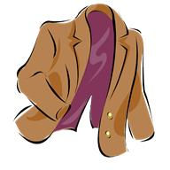 | a bow hat with a feather, a dark violet dress, gloves, a fur around her neck
superficial | superficial
wealthy and the marriage will make them popular among the other rich, nouveau-rich, noble realm
fish merchants

VICTOR (9: 31) | VICTORIA (9: 21)
very slim – skinny, pale, dark straight hair, long thin legs, a pointed chin, big eyes | long dark straight hair in a bun with a fringe, big eyes, thin eyebrows, a small nose and mouth
striped trousers, a blue tie, a brown waistcoat, a dark jacket and a shirt | a striped wine dress
shy, gentle, calm | calm, kind, timid
wealthy, nouveau-rich | destitute
the son of fish merchants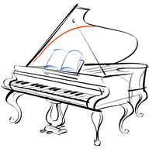 | the daughter of noble couple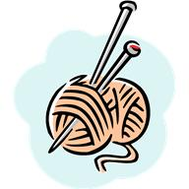

EMILY | LORD BARKIS
the corpse bride | ex-fiancé of Emily
a blue body with bones | curly white/greyish hair, plump, big eyes, slim legs, pointed nose
a torn wedding dress and veil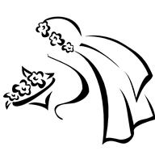 | a black jacket, striped trousers, black shoes
kind, sad, stubborn, in the end emphatetic | nefarious, greedy, cocky, elegant
wealthy | villain of the film

BUTLER (6: 40) 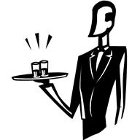
a pointed nose, bearded man, older, bald
a black suit
arrogant, self-important

